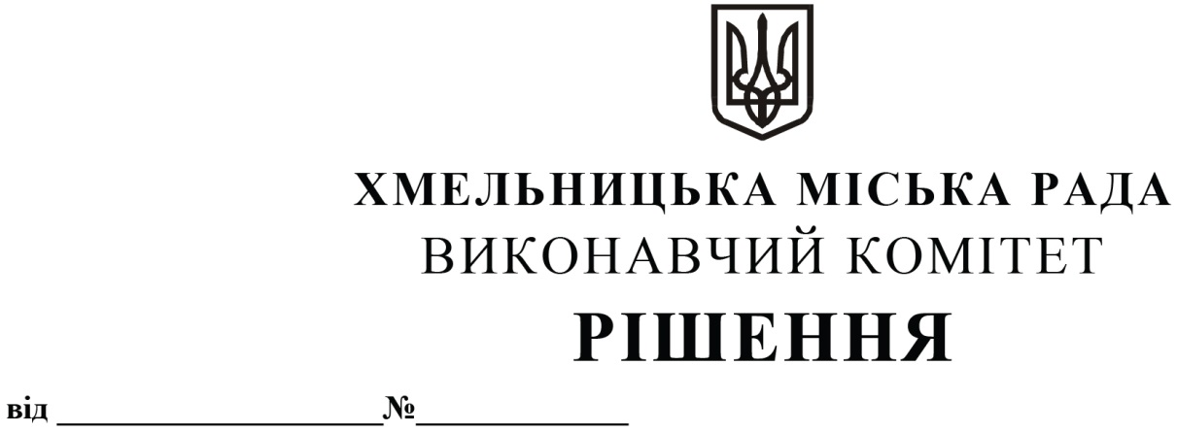

Про внесення змін до цільової Програми попередження виникнення надзвичайних ситуацій та забезпечення пожежної і техногенної безпеки об’єктів усіх форм власності, розвитку інфраструктури пожежно-рятувальних підрозділів на території Хмельницької міської територіальної громади на 2021-2025 роки
Розглянувши пропозицію управління житлової політики і майна, з метою створення механізму забезпечення заходів цивільного захисту та умов для реалізації державної політики у сфері цивільного захисту на території Хмельницької міської територіальної громади, керуючись Законом України «Про місцеве самоврядування в Україні», Кодексом цивільного захисту України, виконавчий комітет

ВИРІШИВ:

- Внести зміни до цільової Програми попередження виникнення надзвичайних ситуацій та забезпечення пожежної і техногенної безпеки об’єктів усіх форм власності, розвитку інфраструктури пожежно-рятувальних підрозділів на території Хмельницької міської територіальної громади на 2021-2025 роки, затвердженої рішенням 2 сесії міської ради від 23.12.2020 № 9 зі змінами:

1.1. Додаток 1 до Програми «Заходи і завдання з виконання Цільової програми попередження виникнення надзвичайних ситуацій та забезпечення пожежної і техногенної безпеки об’єктів усіх форм власності, розвитку інфраструктури пожежно-рятувальних підрозділів на території Хмельницької міської територіальної громади на 2021-2025 роки» викласти у новій редакції згідно додатку;

1.2. пункт 5 Паспорту Програми «Відповідальні виконавці програми» доповнити виразом «управителі багатоквартирних будинків та ОСББ»;
1.3. в пункті 8 Паспорту Програми «Загальний обсяг фінансових ресурсів, необхідних для реалізації Програми» цифру «117560,0» замінити на «119560,0».
- Контроль за виконанням цього рішення покласти на управління з питань цивільного захисту населення і охорони праці.

Міський голова О. СИМЧИШИН

